«Морзалар урта гомуми  белем бирү мәктәбе» муниципаль белем бирү учреждениесе  422345, РТ, Апас муниципаль районы,  Ябалак авылы, Мәктәп урамы, 1  Тел./факс (8-84376) 37 – 6 – 16  E – mail: murzino@mail. ru  ИНН/КПП 1608004280 / 160801001 |  | Муниципальное общеобразовательное учреждение «Мурзинская средняя общеобразовательная школа»  422345, РТ, Апастовский муниципальный район,  с. Эбалаково, ул. Школьная, 1  Тел./факс (8-84376) 37 – 6 – 16  E – mail: murzino@mail. ru  ИНН/КПП 1608004280 / 160801001

Исх. № 80 от 7. 05. 2015 г
Информация о проведенных мероприятиях МБОУ «Мурзинская СОШ»
Апастовского муниципального района РТ по празднованию 70-летия Великой Победы

На основе плана мероприятий МКУ “Отдел Образования” Исполнительного комитета Апастовского муниципального района РТ совместно с ОУ, ДОУ по празднованию 70-летию Победы на II полугодие 2014-2015 учебного года и общешкольного плана МБОУ «Мурзинская СОШ» Апастовского муниципального района РТ по празднованию 70-летия Великой Победы были проведены следующие мероприятия:
- Эстафета Победы и Памяти
Всего учащихся – 96
Дата 5.05. 2015 г.
5 мая на Шамбулыхчинское СП принял на своей территории Эстафету знамени Победы и флага Апастовского муниципального района – символов Великой Победы над фашизмом и вечной Памяти героизма наших дедов, отцов и матерей. В Эстафете Победы и Памяти прининяли участие 4 знаменосца Фатхелисламов Б.Ф., Халиков К.Р., Гильманов Р.Р., Низамов А.Р. из нашей школы, среди них: отличники учебы, спортсмены, активисты.
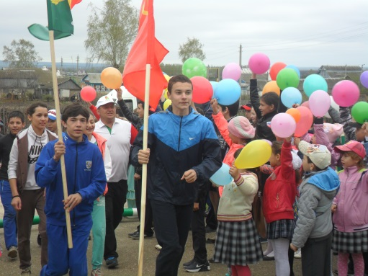
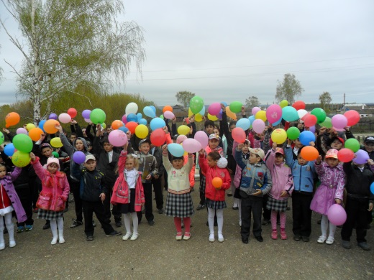

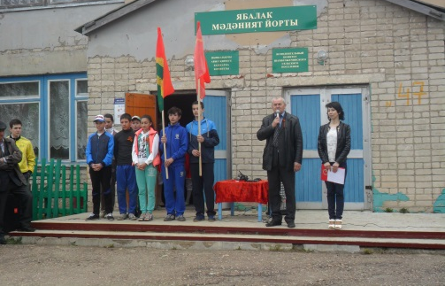
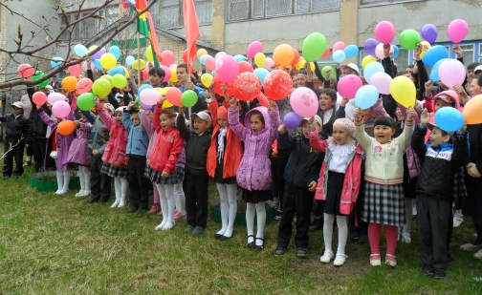

- Праздничное мероприятие «Җиңү килде җирне нурга күмеп…”
Для ветеранов тыла и детей военных лет был организован праздничное мероприятие в СДК
с. Эбалаково.
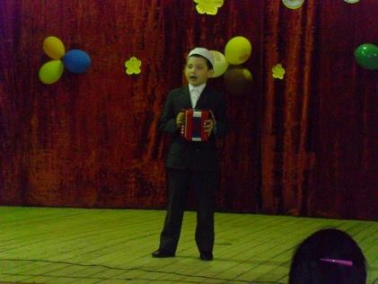
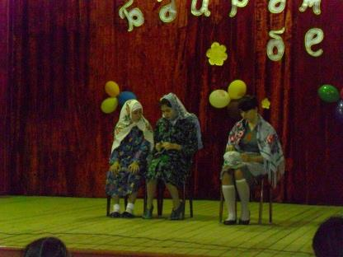
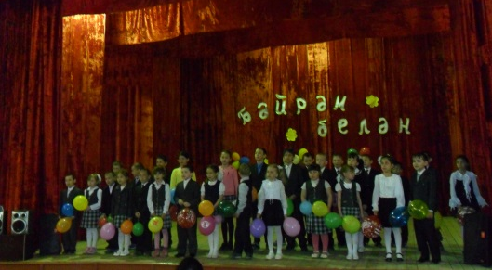

- Встреча тружениками тыла.
Класс 11
Всего учащихся – 4
Учитель Шайдуллина Г.Ф.
Дата: 28.04.2015
Ученики 11 класса встречались с тружениками тыла, проживающими в c. Шамбулыхчи Тавкилем и Зульфирей Камалиевыми. Задавали свои вопросы, а Тавкиль абый и Зульфира апа поделились своими воспоминаниями и рассказали детям о трудностях, переживаниях в военные годы.
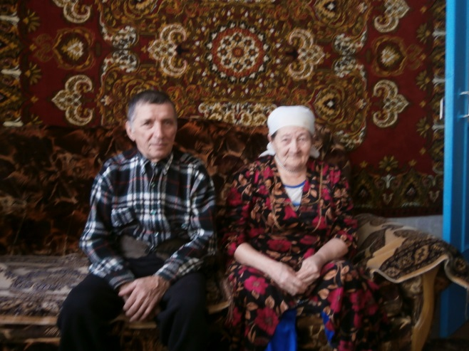

- Класс сәгате. «Минем бабам да сугышта катнашкан»
Класс 9
Всего учащихся 16
Учитель Хасанова ИХ.
Дата 4.05.2015г.
Укучылар Бөек Ватан сугышында катнашкан бабалары, туганнары, күршеләре турындагы истәлекләр белән уртаклаштылар. Сугыш вакытында тылда хезмәт иткән, Бөек Җиңү өчен үз өлешләрен керткән тыл ветераннары турында язган иншаларын укыдылар, фикер алыштылар.
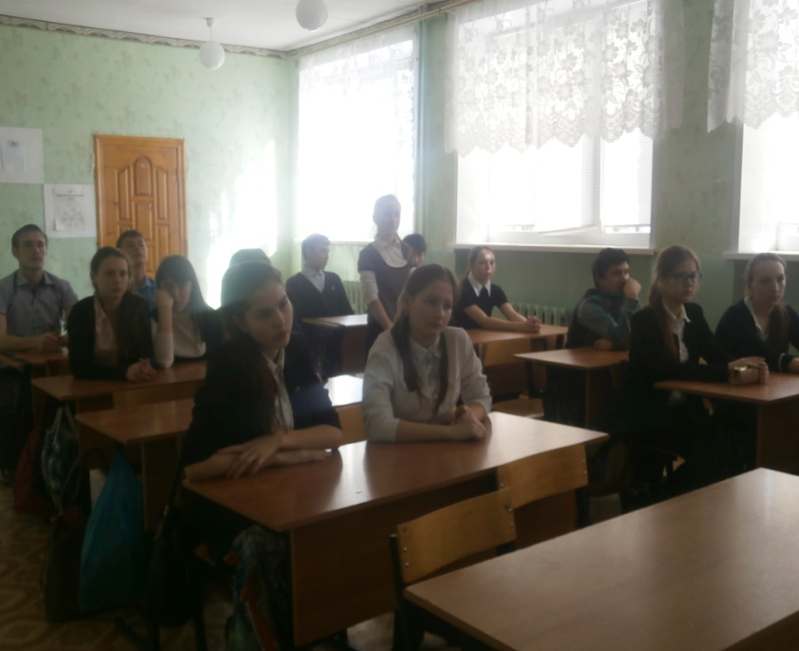
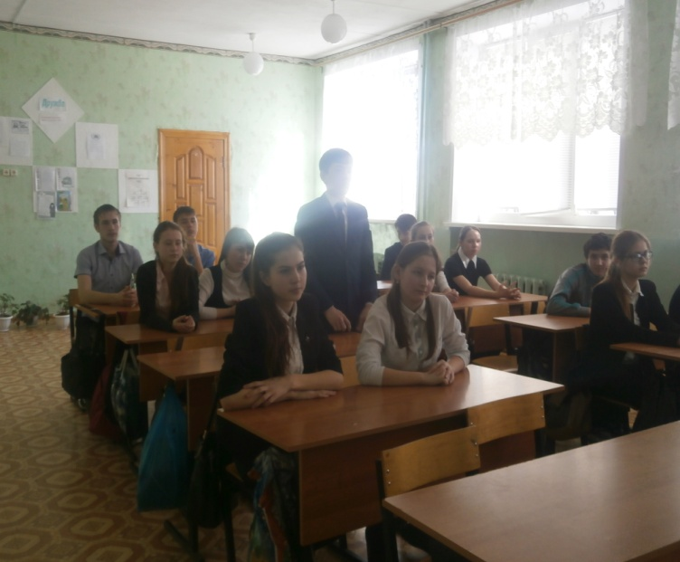

Директор школы: Р.А.Бадертдинов

Исп. Шаяхметова С.Ф.
тел.89872880519

